МКОУ «Лодейнопольская основная общеобразовательная школа №1»

Классный час:
Разговор о важном:
Мобильный телефон: друг или враг?

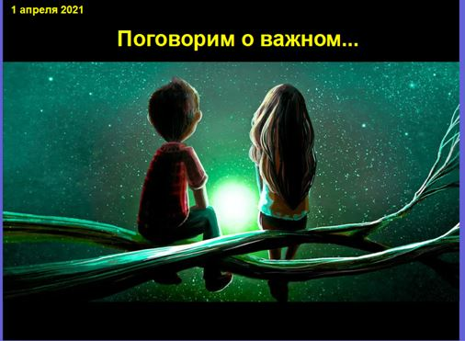

Классный руководитель:
Черепова Ольга Геннадьевна

г. Лодейное Поле

1. ПОЯСНИТЕЛЬНАЯ ЗАПИСКА.
1.1. Тематическое направление: Здоровье и безопасность.
1.2. Тема: Разговор о важном: Мобильный телефон: друг или враг?
Актуальность: Мобильные телефоны стали неотъемлемой частью нашей жизни. Они имеют много положительных функций: связь, фото, видео, быстрый поиск информации в интернете, общение в соцсетях, игры, калькулятор, будильник, календарь и т.п. В то же время долгое и неразумное использование мобильных телефонов влияет на здоровье и безопасность, приводит к падению грамотности и утрате живого общения между людьми. К таким выводам должны прийти участники классного часа.
1.3. Целевая аудитория: обучающиеся 4 класса (11 – 12 лет), имеющие ограниченные возможности здоровья (ЗПР).
1.4. Роль и место воспитательного мероприятия в системе работы:
Классный час входит в цикл мероприятий, цель которых формирование у обучающихся с ОВЗ (ЗПР) ценностей здорового образа жизни, культуры безопасного поведения, охраны и укрепления их психического и физического здоровья. В частности в данный цикл входят мероприятия по медиабезопасности:
- «Телефон доверия. Не бывает безвыходных ситуаций»
- «Что такое игромания?»
- «Сетевой этикет»
- «Телефонный терроризм и его опасность»
- «Опасные группы в соцсетях. Как им противостоять?»
1.5. Цель мероприятия: формировать у обучающихся с ограниченными возможностями здоровья (ЗПР) установку на правильное пользование мобильным телефоном.
Задачи: - формировать осознание пользы и вреда мобильных телефонов;
- выработать конкретные правила полезного (ценного) применения мобильного телефона;
- развивать навык оценки и самооценки степени опасности бесконтрольного пользования мобильными телефонами;
- коррекция и развитие мыслительной деятельности и устной речи;
-способствовать сплочению коллектива детей, родителей, педагогов.
Ожидаемые результаты:
- выработка конкретных правил полезного (ценного) применения мобильного телефона;
- осознание обучающимися степени опасности бесконтрольного пользования мобильными телефонами;
- осознание обучающимися ценности «живого» человеческого общения;
- установление доброжелательных отношений, способствующих сплочению коллектива детей, родителей и педагогов.
1. 6. Форма проведения: условно – виртуальное космическое путешествие. Обоснование: мероприятие проводилось в канун празднования Дня Космонавтики.

1. 7. Классный час проводится с использованием инновационных методов: информационно-коммуникационные, групповые, игровые технологии.
Организация классного часа построена в рамках системно - деятельностного подхода ФГОС.
1.8. Ресурсы: мультимедийный проектор, компьютер, колонки, флипчарт «Разговор о важном», мобильные телефоны у детей, макеты космических кораблей, маршруты путешествия, карточки с заданиями, предметы весом 3 кг и 0,5 кг.
В занятии участвуют педагоги и родители.

Ход занятия:
(Деты входят в класс, встают в круг)
- Ребята, Сегодня на классном часе мы будем говорить о чём-то важном.
Поделитесь, что для вас в жизни является важным.
(Дети высказывают мнения, при этом можно передавать какой-то предмет по кругу). Всё что вы назвали действительно очень важно.
Чтобы узнать тему нашего разговора о важном сегодня, я предлагаю вам посмотреть видеофильм о нашей школьной жизни.
- Видео (дети с телефонами)
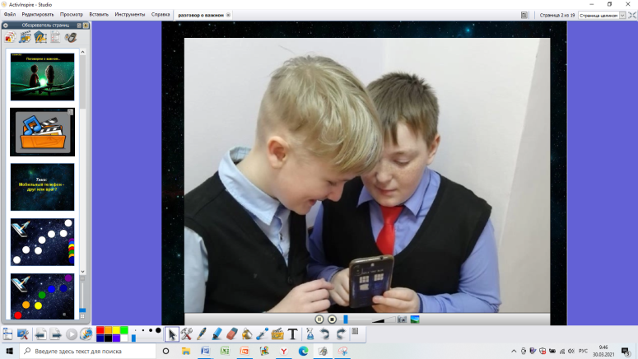
Догадались ли вы, какую важную тему мы будем сегодня обсуждать?
- поделитесь вашим мнением, нужны нам телефоны или нет? Приносят пользу или вред?
- Спасибо, я вижу, ваши мнения разошлись. Давайте попробуем разобраться Мобильный телефон: друг или враг?
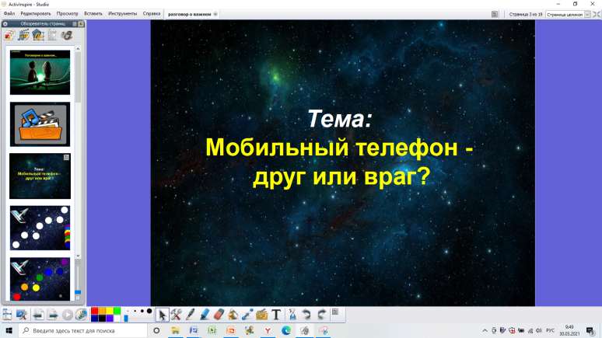
Садитесь за столы.
Чтобы наш разговор не был скучным, я предлагаю вам отправиться в условно – виртуальное космическое путешествие.
Кого бы вы ещё хотели взять с собой в путешествие?
У вас на столах есть номера телефонов тех родителей и педагогов, которые сегодня готовы отправиться в путешествие вместе с нами. Позвоните им, пожалуйста, и пригласите.
Итак, мы отправляемся в путешествие на двух космических кораблях «Восток» и «Союз».
У вас на столах карта нашего путешествия, давайте составим маршрут. Для этого расставьте планеты по порядку цветов радуги.
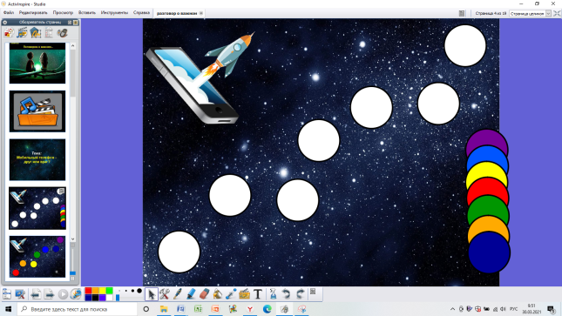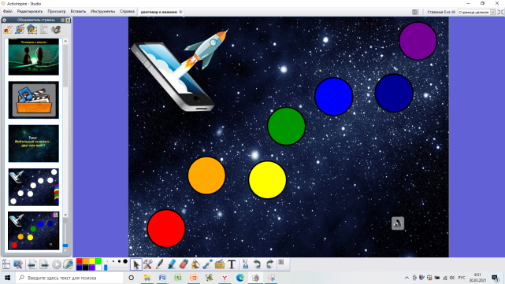
В путь? (Музыка)
- Первая планета, на которой мы остановимся - планета фактов.
Здесь мы узнаем интересные факты о создании беспроводных телефонов. (рассказ подготовленного ученика)
Официально считается, что первый мобильный телефон был создан в США в 1973 году. Однако мало кто знает, что первый телефон был создан в Советском союзе, т.е. в нашей стране 9 апреля1957 года. А создал его радиотехник Леонид Иванович КуприянОвич.
Радиус действия этого телефона 20-30 км. Позвонить можно было на расстояние не дальше Александро – Свирского монастыря. В то время как сейчас можно позвонить в любую точку мира. Весил этот телефон 3 кг. Этот вес не позволял использовать его для ношения с собой. Попробуйте подержать предмет весом 3 кг. (передаём предмет весом 3 кг. друг другу). Тогда КуприянОвич создаёт новый телефон, он был легче и весил уже полкило (500 г). (передаётся предмет весом 0,5кг.) Этот телефон позволял не только звонить, но и принимать звонки с обычных домашних телефонов.
Но вот наступил 21 век и мы уже не представляем своей жизни без мобильного телефона.
Какой вывод можно сделать?
Мобильные телефоны – неотъемлемая часть нашей жизни. (Дети приклеивают вывод на красную планету)
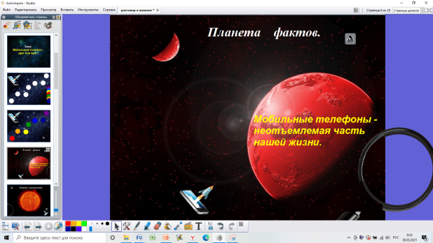
А нам пора отправляться дальше…(музыка)
- Следующая планета - планета размышлений.
Нам надо обсудить о «+» и «-» мобильных телефонов. Свои идеи вы можете записать. (Обсуждение).
Вы назвали и положительные и отрицательные стороны. Какой вывод можно сделать?
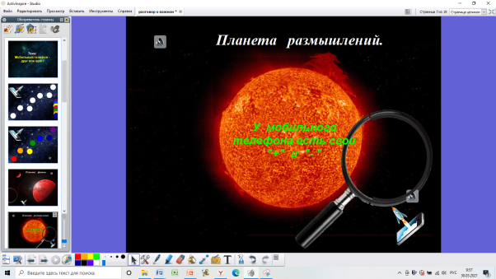
У любого мобильного телефона есть свои «+» и «-» (приклеивают вывод).
- Мы прибыли на планету полезных дел.
Чтобы убедиться, что у телефонов есть положительные функции, давайте попробуем выполнить некоторые задания.
-В приложении «Календарь» найдите, какой день недели будет 12- го апреля в этом году. (Сверяем ответы)
- В приложении «Календарь» найдите, какой день недели был в 1961 году?
- При помощи приложения «Калькулятор» посчитайте, сколько лет исполнилось в этом году со дня первого полёта человека в космос
- Найдите в Интернете и прочитайте нам интересные факты освоения космоса.
-Сделайте фото вашей команды и опубликуйте на странице нашего сообщества «Класс весёлых непосед» (улыбки, дружеское приветствие обязательны).
Молодцы! Все с заданием справились. Давайте сделаем вывод
много ли полезных функций у телефонов?
Телефоны имеют много полезных функций.
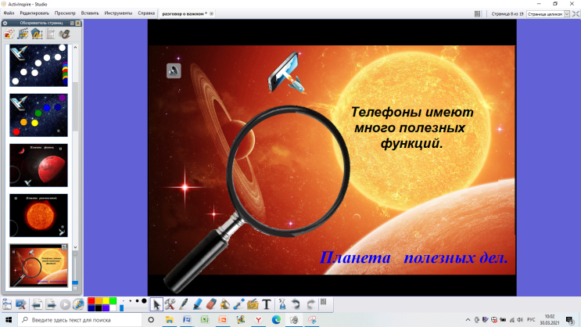
Нам пора отправляться дальше. (Музыка)
6. Мы с вами на планете здоровья.
Давайте обсудим, влияет ли использование мобильных телефонов на здоровье?
Обобщить ваше мнение нам поможет… (выступает подготовленный ученик).
Телефон – источник вредного излучения, которое влияет не только на человека, который им пользуется, но и на тех, кто находится рядом. Кроме этого, долгое использование телефона влияет на физическое здоровье. У человека развивается нарушение осанки, болезни органов зрения, появляется ожирение. Вред наносится и психическому здоровью. Нарушается сон, внимание, память, человек становится раздражительным и плохо спит.
-Мы все участники отряда ЮИД (Юных Инспекторов Движения). Как выдумаете, влияет ли мобильный телефон на нашу безопасность на дорогах?
Сделайте вывод.
Долгое и неразумное использование мобильного телефона влияет на наше здоровье и безопасность.
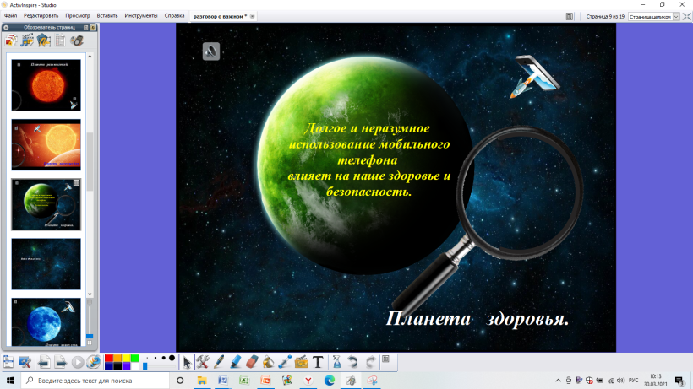
(Телефонный гудок) Ребята, к вам по видеосвязи обращается ваш тренер по ритмике (видео - физминутка).
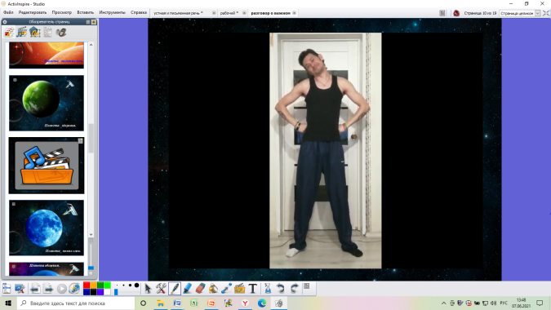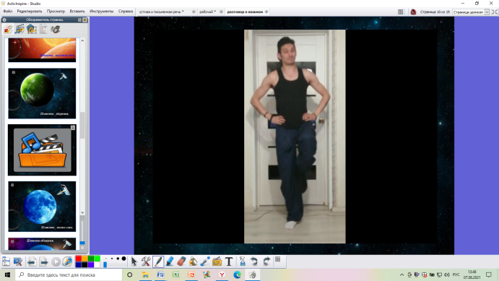
Отдохнули, и дальше – в путь.
- Нас встречает планета новых слов.
Послушайте, пожалуйста, небольшой рассказ:
Решил Вася купить себе мобилу. Пришёл в магаз. А там и папасы, и лжи, и алики, и бананы. Подобрал Вася себе интересный варик, чтобы было удобно юзать. Купил к мобиле симку, шкурку, кобуру, стакан. Загрузил на мордашку новые обои. Потом звякнул мазер, кинул всем френдам мэски, включил вибру и начал гамать в бродилку.
Понравился ли вам рассказ? Что в нём необычного? Почему не все слова понятны?
Этот рассказ написан на сленге.
(Сленг – разговорная речь, которая не совпадает с нормой литературного языка, поэтому людям, которые привыкли говорить правильно, на литературном языке, сложно понять, о чём речь).
Как влияет телефонный слэнг на людей, которые им пользуются?
Сделайте вывод: Телефонный сленг приводит к падению грамотности и утрате литературного русского языка.
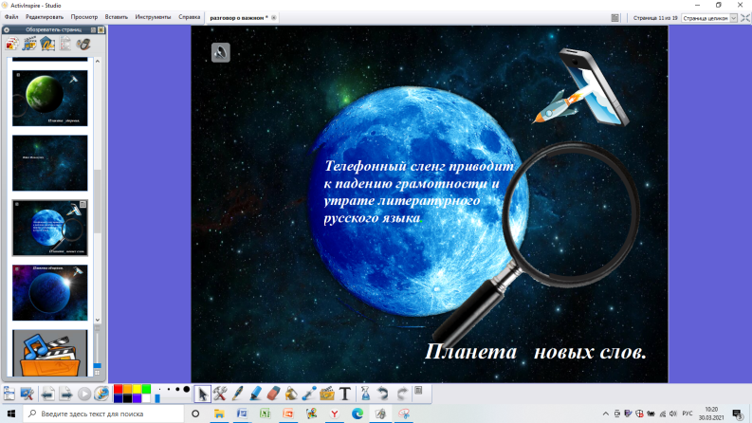
И снова в путь! (Музыка)

- Следующая планета, которая нас встречает – планета общения.
Посмотрите, пожалуйста, видеоролик. А затем мы его обсудим.
Просмотр видеоролика «В мире я происхожу».
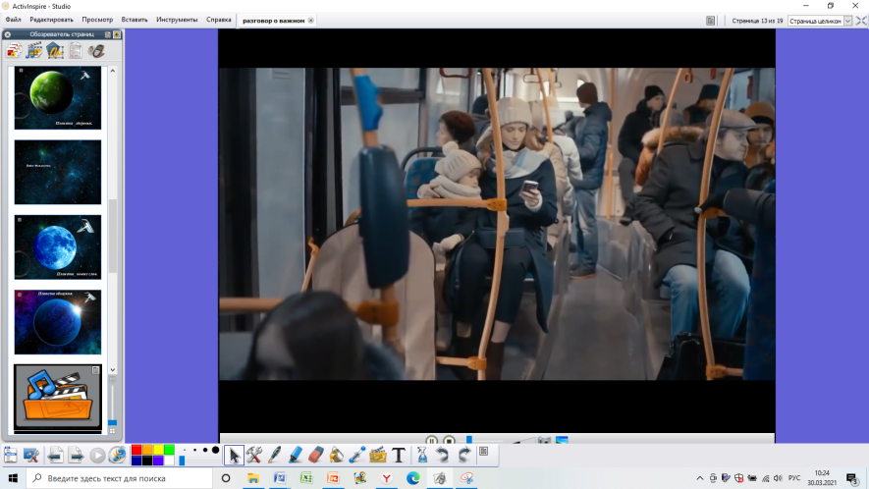
Обсуждение:
-Чем занималась мама при подготовке к новогоднему утреннику. О чем они разговаривали с дочкой?
-Почему Маша на празднике решила рассказать другое стихотворение? (давно хотела поговорить с мамой, привлечь её внимание).
- Как вы понимаете фразу «Мама дома – мамы нет»? (Маме интереснее, что происходит в мире, а не в жизни близких. Рядом, но не вместе).
- Почему мама в конце заплакала (осознала, что нужна дочери в живом общении).
- Уважаемые родители, поделитесь своими впечатлениями от просмотра этого видеоролика.
(Обобщение: Всё, что важно в жизни – находится рядом с тобой. Нельзя терять живое общение между близкими).
Неразумное использование телефонов может привести к утрате живого общения между людьми.
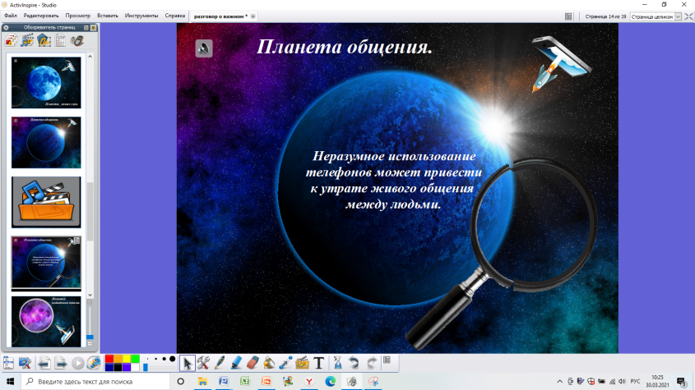
8.Нас встречает планета подведения итогов.
- Давайте и мы сделаем вывод из нашего разговора о важном.
(Отзывы детей)
- Мне хотелось бы рассказать вам притчу (притча – небольшой рассказ, в котором заключена мудрость).
Давным-давно жил в горах великий мудрец, который знал ответы на все вопросы. И все шли к нему за советом, ведь еще никого не оставил он без помощи. Но узнал о нем очень завистливый человек, и, позавидовав его мудрости, надумал: «Пойду и поймаю бабочку, и спрошу: «Что в моих руках?». Наверняка он ответит верно, ведь он очень мудр: «В твоих руках бабочка».
Но тогда я уточню: «Жива она или мертва?». Если ответит — жива, то я сдавлю ее ладонями. Если ответит — мертва, выпущу ее на волю. И все узнают, что он не прав».
Поднялся он в горы, и спрашивает мудреца:
- «О, великий! О, мудрый, ты знаешь все на этом свете. Что в моих руках?».
- «Бабочка», - ответил великий мудрец.
- «Тебе все известно, скажи, мертвую бабочку я тебе принес или живую?»
Мудрец улыбнулся ему и говорит:
- «Все в твоих руках».
В нашем разговоре о главном, я тоже хочу сказать: всё в наших руках.
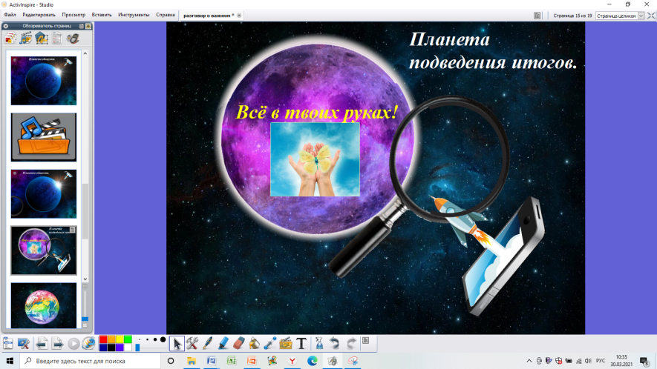

Вывод: Всё в твоих руках.
- Наше путешествие подходит к концу.
Мы с вами побывали на планетах всех цветов радуги. А теперь возвращаемся домой, на Землю. Нашу планету обычно называют голубой планетой. Но её можно назвать и разноцветной.
Ведь голубой и синий цвет – это цвет… (воды, неба).
Зелёный – это цвет…(лесов, трав и жизни на нашей планете).
Желтый и оранжевый … (цвет пустынь, солнца и улыбок).
Красный, а от него произошло слово «Красивый» - цвет того, что здесь проживают красивые и добрые люди.
Давайте снова встанем в круг и подарим друг другу самые тёплые и добрые пожелания.

